La base des bascules

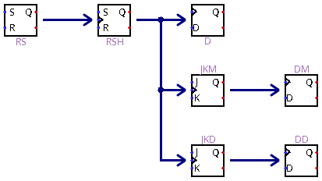

Table des matières
La base des bascules 1
1) Bascule RS : 3
1-1) NON ET : (RS1) 3
1-2) NON OU : (RS) 4
1-3) Résultat : 4
1-4) diagramme de temps : 5
1-5) Bascule Logisim : (RS => RSL) 6
2) Preset Enable Clear : 7
2-1) PECM : (Preset Enable Clear Main) 7
2-2) RSEM : (RS Enable Main) 8
2-3) Logisim : (PECOUT) 8
2-4) Bascule Logisim : (RSE => RS Enable) 8
3) Bascule RSH : 9
3-1) Bascule : (High Level [Niveau Haut]) 9
3-2) diagramme de temps : 10
3-3) Logisim : (RSHB => RSH Bas, Low Level [Niveau Bas]) 10
4) Bascule D : (D avec RSH) 11
4-1) Bascule : 11
4-2) diagramme de temps : 12
5) Bascule JK : (JKM => JK Montant) 13
5-1) Bascule : 13
5-2) RSH1 : 14
5-3) RSH2 : 14
5-4) diagramme de temps pour RSH1 et RSH2 : 15
5-5) diagramme de temps pour JK : 15
6) Bascule JK : (JKD => JK Descendant) 16
6-1) Bascule : 16
6-2) RSH1 : 17
6-3) RSH2 : 17
6-4) diagramme de temps pour RSH1 et RSH2 : 18
6-5) diagramme de temps pour JK : 18
7) Bascule D : (DM => D Montant) 19
8) Bascule D : (DD => D Descendant) 19
9) Bascule T Montant : 20
9-1) T : (TM => T Montant) 20
9-2) Bascule Logisim : (TLM) 20
10) Bascule T Descendant: 21
10-1) T : (TM => T Descendant) 21
10-2) Bascule Logisim : (TLD) 21

1) Bascule RS :

1-1) NON ET : (RS1)

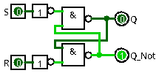

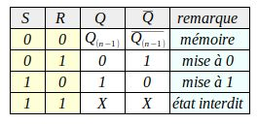

Algèbre de boole

1-2) NON OU : (RS)

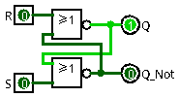

Algèbre de boole

1-3) Résultat :

R=0 S=0

Mémoire
R=1 S=0

Mise à 0
R=0 S=1

Mise à 1
R=1 S=1

Interdit

1-4) diagramme de temps :
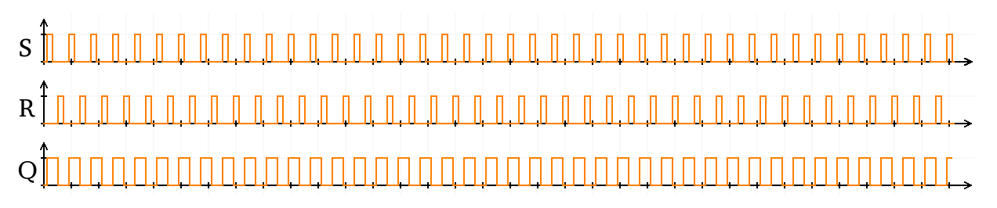
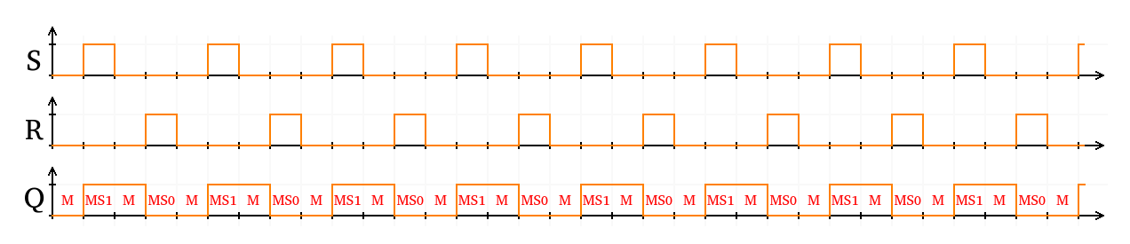

1-5) Bascule Logisim : (RS => RSL)
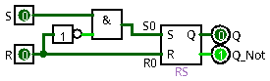
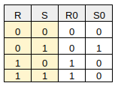

2) Preset Enable Clear :

2-1) PECM : (Preset Enable Clear Main)
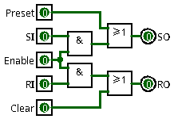

E=0 P=0 C=0

Mémoire
E=1 P=0 C=0

Bascule RS
E=0 P=1 C=0

Mise à 1
E=0 P=0 C=1

Mise à 0

E=0 P=1 C=1

Interdit
E=1 P=1 C=1

Interdit
E=1 P=0 C=1

SI=0 : Mise à 0
SI=1 : Interdit
E=1 P=1 C=0

RI=0 : Mise à 1
RI=1 : Interdit

2-2) RSEM : (RS Enable Main)

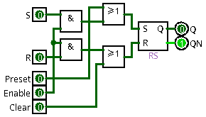
(Avec PECM)
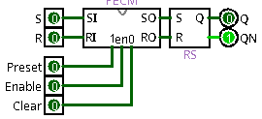

2-3) Logisim : (PECOUT)
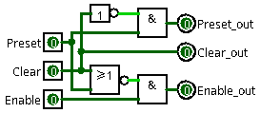
 | Clear | Enable | Preset | ClearOut | EnableOut | PresetOut
0 | 0 | 0 | 0 | 0 | 0 | 0
1 | 0 | 0 | 1 | 0 | 0 | 1 | PresetOut
2 | 0 | 1 | 0 | 0 | 1 | 0 | EnableOut
3 | 0 | 1 | 1 | 0 | 0 | 1 | PresetOut
4 | 1 | 0 | 0 | 1 | 0 | 0 | ClearOut
5 | 1 | 0 | 1 | 1 | 0 | 0 | ClearOut
6 | 1 | 1 | 0 | 1 | 0 | 0 | ClearOut
7 | 1 | 1 | 1 | 1 | 0 | 0 | ClearOut

2-4) Bascule Logisim : (RSE => RS Enable)
(PECOUT / RSEM)
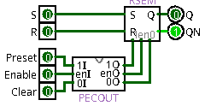

3) Bascule RSH :

3-1) Bascule : (High Level [Niveau Haut])

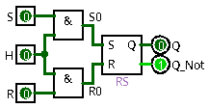
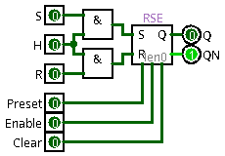
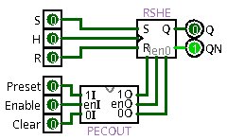

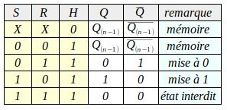
H=0

Mémoire
H=1

Bascule RS
Algèbre de boole

3-2) diagramme de temps :

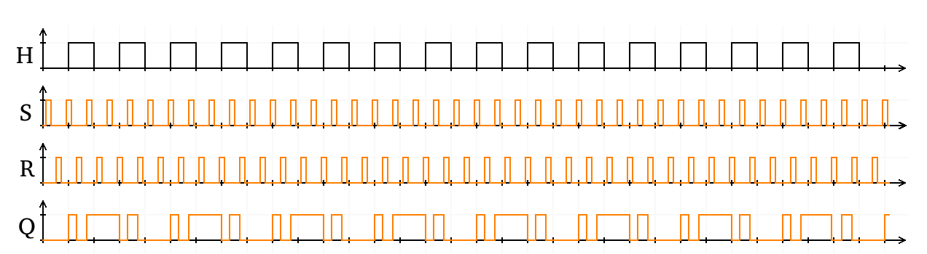
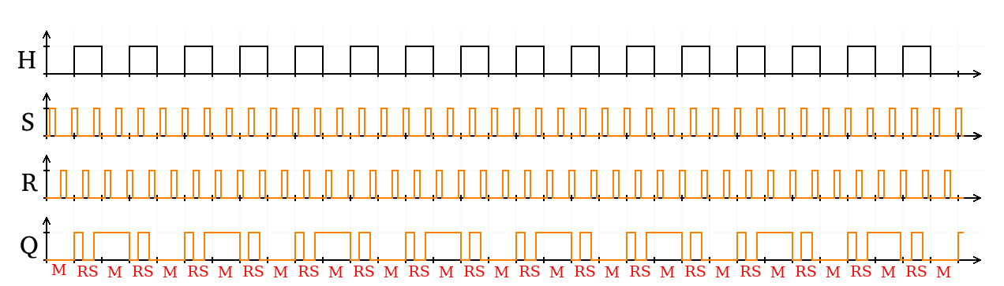

3-3) Logisim : (RSHB => RSH Bas, Low Level [Niveau Bas])

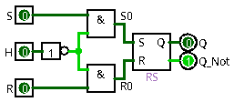
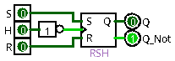

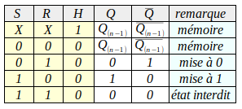

H=1

Mémoire
H=0

Bascule RS

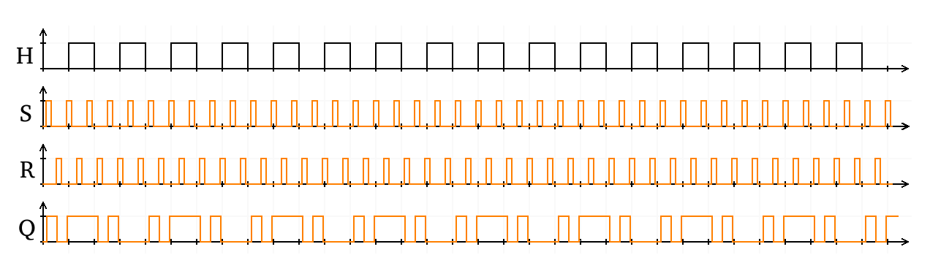

4) Bascule D : (D avec RSH)

4-1) Bascule :

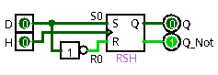
(RSHE)
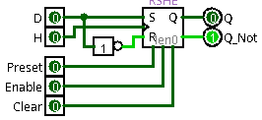

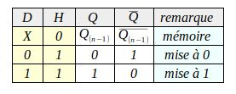

Algèbre de boole

H=0

H=1

4-2) diagramme de temps :

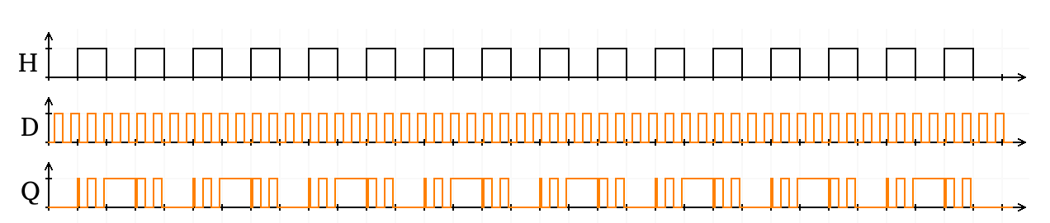

5) Bascule JK : (JKM => JK Montant)

5-1) Bascule :
Rising Edge [Front montant]
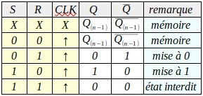
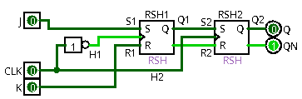
(RSHE)
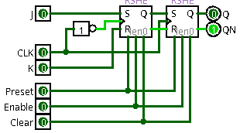

5-2) RSH1 :

Algèbre de boole

CLK=0

Bascule RS (S=J et R=K)
CLK=1

Mémoire

5-3) RSH2 :

Algèbre de boole

CLK=0

Mémoire
CLK=1

Bascule D (D=Q1)

5-4) diagramme de temps pour RSH1 et RSH2 :

CLK=0

CLK=1

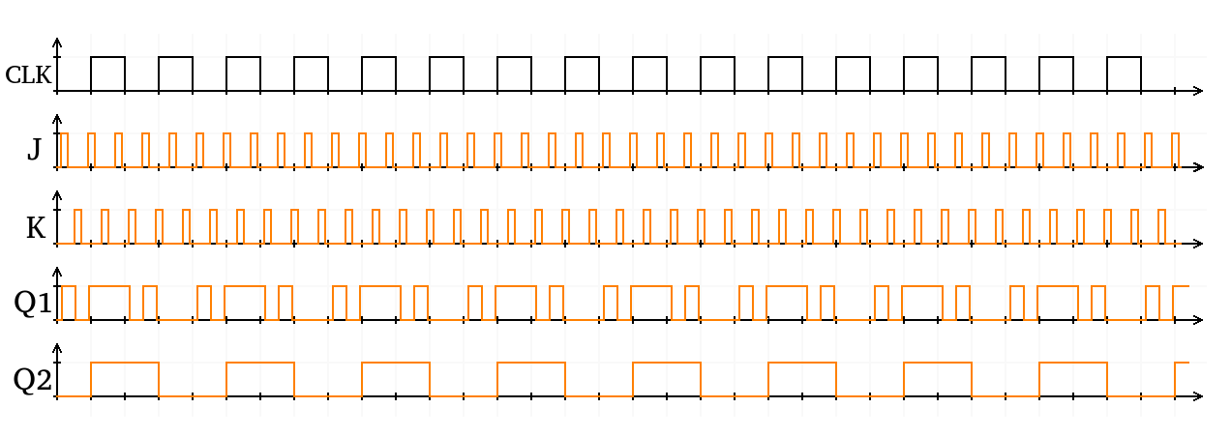
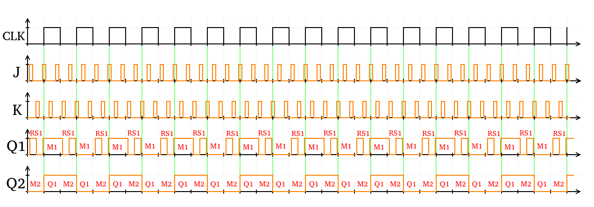

5-5) diagramme de temps pour JK :
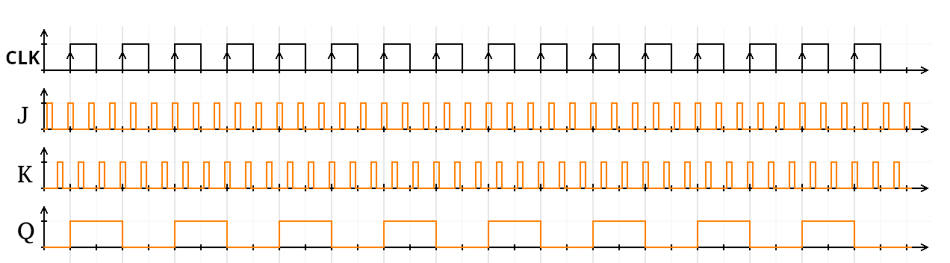

6) Bascule JK : (JKD => JK Descendant)

6-1) Bascule :
Rising Edge [Front montant]

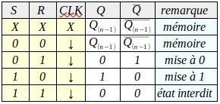
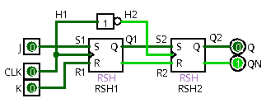
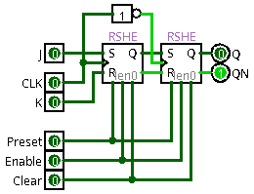

6-2) RSH1 :

Algèbre de boole

CLK=0

Mémoire
CLK=1

Bascule RS (S=J et R=K)

6-3) RSH2 :

CLK=0

Bascule D (D=Q1)
CLK=1

Mémoire

6-4) diagramme de temps pour RSH1 et RSH2 :

CLK=0

CLK=1 :

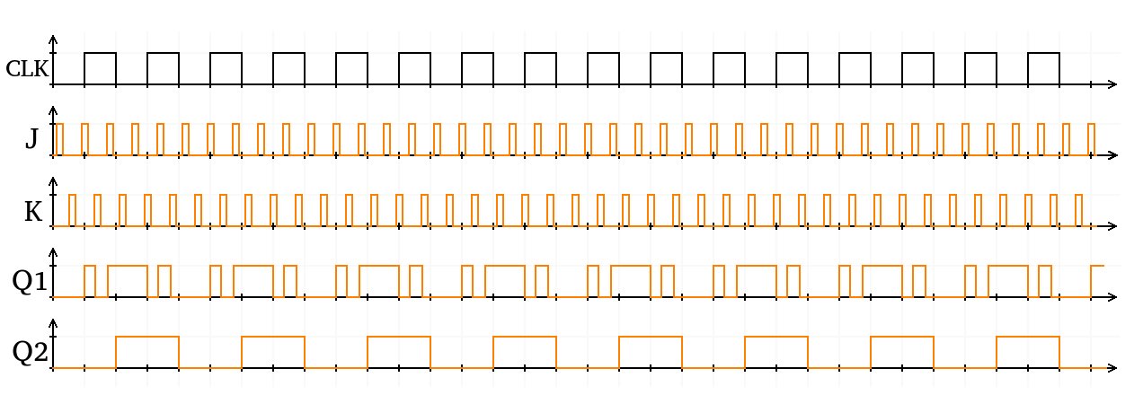
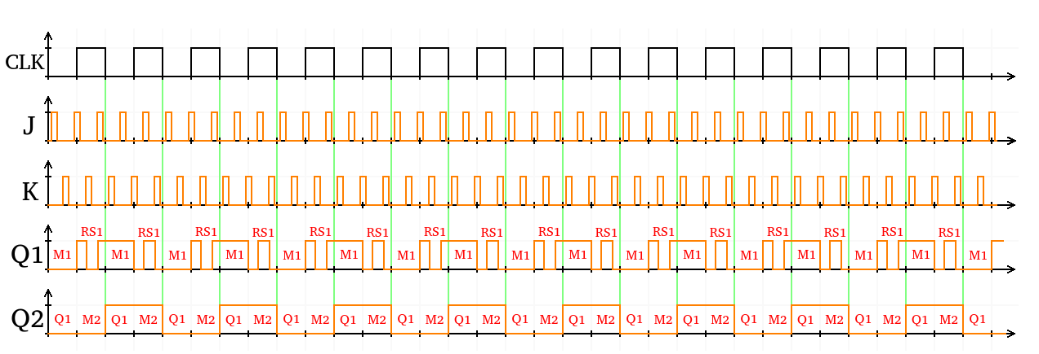

6-5) diagramme de temps pour JK :
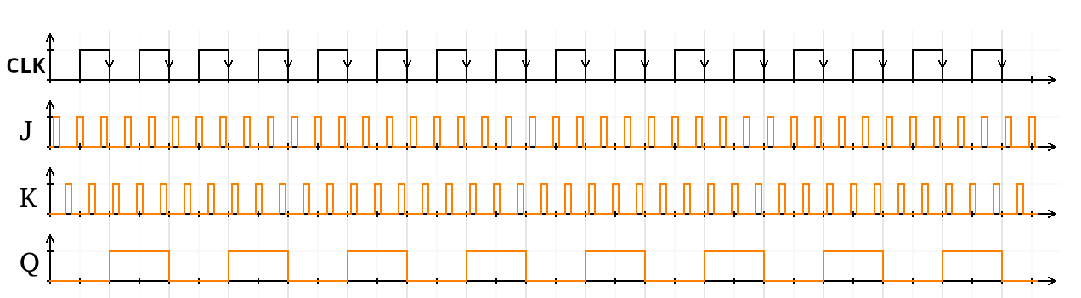

7) Bascule D : (DM => D Montant)
Rising Edge [Front montant]
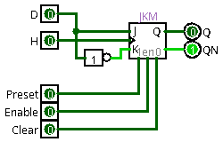
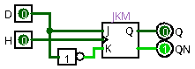
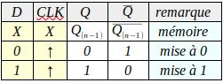
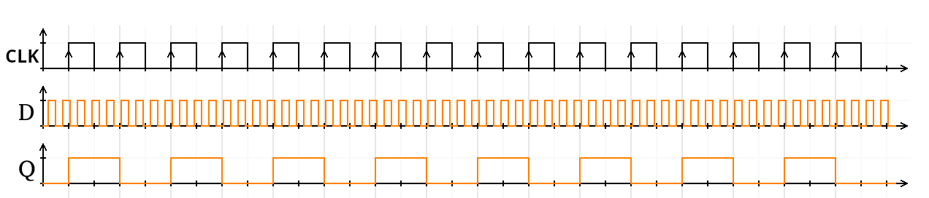

8) Bascule D : (DD => D Descendant)
Falling Edge [Front descendant]
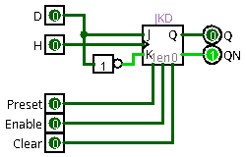
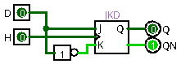
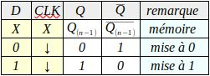
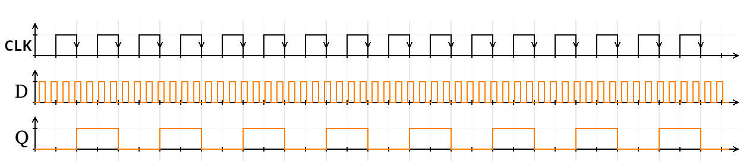

9) Bascule T Montant :

9-1) T : (TM => T Montant)
Rising Edge [Front montant]

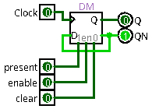

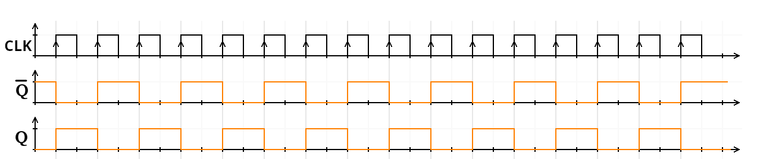

9-2) Bascule Logisim : (TLM)
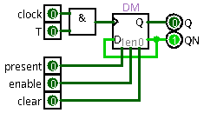

10) Bascule T Descendant:

10-1) T : (TM => T Descendant)
Falling Edge [Front descendant]

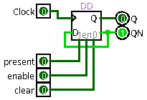
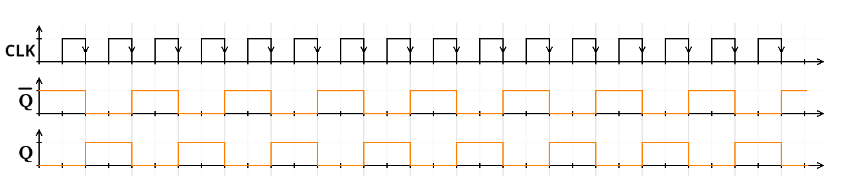

10-2) Bascule Logisim : (TLD)
